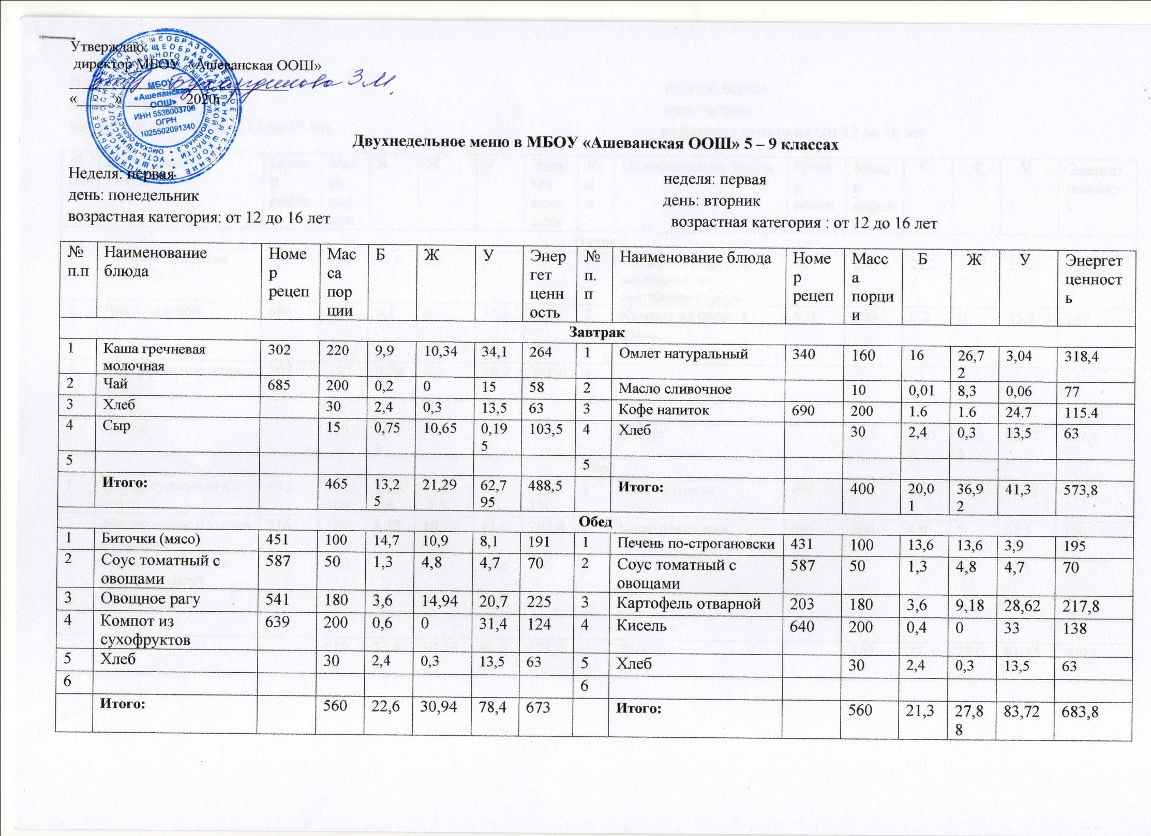

Неделя: первая неделя: первая день: среда день: четверг возрастная категория: от 12 до 16 лет возрастная категория : от 12 до 16 лет
№  п.п | Наименование блюда | Номер  рецеп | Масса порции | Б | Ж | У | Энергет  ценность | №  п.п | Наименование блюда | Номер  рецеп | Масса  порции | Б | Ж | У | Энергет  ценность
Завтрак
1 | Рыба припущенная (минтай) | 371 | 100 | 18,6 | 1,2 | 0 | 84 | 1 | Запеканка творожно –морковная со сметанным соусом | 366 | 220/20 | 22,22 | 16,06 | 59,62 | 466,4
2 | Чай с лимоном | 686 | 200 | 0,3 | 0 | 15,2 | 60 | 2 | Компот из свежих яблок | 631 | 200 | 0,2 | 0 | 35,8 | 142
3 | Хлеб |  | 30 | 2,4 | 0,3 | 13,5 | 63 | 3 | Хлеб |  | 20 | 1,6 | 0,2 | 9 | 24
4 | Картофельное пюре | 203 | 180 | 3,78 | 8,1 | 26,28 | 261,6 | 4
5 |  |  |  |  |  |  |  | 5
 | Итого: |  | 510 | 25,08 | 9,6 | 54,98 | 468,6 |  | Итого: |  | 460 | 24,02 | 16,26 | 96,32 | 632,4
Обед
1 | Птица тушенная в соусе | 493 | 100/100 | 15,3/8,8 | 12/  7,5 | 0,2/  4,3 | 171/  120 | 1 | Плов из птицы | 492 | 250 | 20,25 | 19,75 | 45,25 | 447,5
2 | Макаронные изделия отварные | 516 | 180 | 6,12 | 10,98 | 41,04 | 293,4 | 2 | Какао с молоком | 693 | 200 | 4,9 | 5 | 32,5 | 190
3 | Компот из плодов сухих (курага) | 638 | 200 | 1,2 | 0 | 31,6 | 126 | 3 | хлеб |  | 30 | 2,4 | 0,3 | 13,5 | 63
4 | Хлеб |  | 30 | 2,4 | 0,3 | 13,5 | 63 | 4
 | Итого: |  | 610 | 33,82 | 30,78 | 90,64 | 773,4 |  | Итого: |  | 480 | 27,55 | 25,05 | 81,25 | 700,5

Неделя: первая неделя: первая день: пятница день: возрастная категория: от 12 до 16 лет возрастная категория : от 12 до 16 лет
№  п.п | Наименование блюда | Номер  рецеп | Масса порции | Б | Ж | У | Энергет  ценность | №  п.п | Наименование блюда | Номер  рецеп | Масса  порции | Б | Ж | У | Энергет  ценность
Завтрак
1 | Макаронные изделия с тертым сыром | 333 | 200 | 10,8 | 12,34 | 42,6 | 334 | 1
2 | Чай | 685 | 200 | 0,2 | 0 | 15 | 58 | 2
3 | Хлеб |  | 30 | 2,4 | 0,3 | 13,5 | 63 | 3
4 |  |  |  |  |  |  |  | 4
5 |  |  |  |  |  |  |  | 5
 | Итого: |  | 430 | 13,4 | 12,64 | 71,1 | 455
Обед
1 | Печень по-строгановски | 431 | 100 | 13,6 | 13,6 | 3,9 | 195 | 1
2 | Картофельное пюре | 299 | 180 | 3,78 | 8,112 | 26,28 | 196,2 | 2
3 | Компот из плодов сухих (изюм) | 638 | 200 | 0,4 | 0 | 27,4 | 106 | 3
4 | Хлеб |  | 30 | 2,4 | 0,3 | 13,5 | 63 | 4
5 | Соус томатный с овощами | 587 | 50 | 1,3 | 4,8 | 4,7 | 70 | 5
 | Итого: |  | 560 | 21,48 | 26,812 | 75,78 | 630,2

Неделя: вторая неделя: вторая день: понедельник день: вторник возрастная категория: от 12 до 16 лет возрастная категория : от 12 до 16 лет
№  п.п | Наименование блюда | Номер  рецеп | Масса порции | Б | Ж | У | Энергет  ценность | №  п.п | Наименование блюда | Номер  рецеп | Масса  порции | Б | Ж | У | Энергет  ценность
Завтрак
1 | Каша пшенная молочная | 302 | 220 | 6,38 | 10,12 | 35,09 | 264 | 1 | Запеканка рисовая со сметанным соусом | 314 | 220/20 | 8,8/  0,66 | 8,8  0,66 | 62,04/ 58,90 | 365,2/ 30,36
2 | Сок фруктовый |  | 200 | 1 | 0 | 21,2 | 88 | 2 | Какао с молоком | 693 | 200 | 4,9 | 5 | 32,5 | 190
3 | Хлеб |  | 30 | 2,4 | 0,3 | 13,5 | 63 | 3 | Хлеб |  | 20 | 1,6 | 0,2 | 9 | 24
4 | Сыр |  | 15 | 0,75 | 10,65 | 0,195 | 103,5 | 4
5 |  |  |  |  |  |  |  | 5
 | Итого: |  | 465 | 10,53 | 21,07 | 69,98 | 518,5 |  | Итого: |  | 460 | 15,96 | 14,66 | 162,44 | 609,56
Обед
1 | Тефтели (мясные) | 462 | 100 | 9,6 | 8,5 | 8,5 | 151 | 1 | Рыба запеченная, с картофелем по- русски |  | 220 | 18,26 | 14,52 | 18,7 | 277,2
2 | Рис припущенный | 512 | 180 | 4,5 | 7,5 | 46,31 | 275,62 | 2 | Компот из плодов сухих (курага) | 638 | 200 | 1,2 | 0 | 31,6 | 126
3 | Компот из свежих яблок | 631 | 200 | 0,2 | 0 | 35,8 | 142 | 3 | Хлеб |  | 30 | 2,4 | 0,3 | 13,5 | 63
4 | Хлеб |  | 30 | 2,4 | 0,3 | 13,5 | 63 | 4 | Соус томатный с овощами | 587 | 50 | 1,3 | 4,8 | 4,7 | 70
5 | Соус томатный с овощами | 587 | 50 | 1,3 | 4,8 | 4,7 | 70 | 5
 | Итого: |  | 560 | 18 | 21,1 | 108,81 | 708,62 |  | Итого: |  | 500 | 23,16 | 19,62 | 68,5 | 543,2

Неделя: вторая неделя: вторая день: среда день: четверг возрастная категория: от 12 до 16 лет возрастная категория : от 12 до 16 лет
№  п.п | Наименование блюда | Номер  рецеп | Масса порции | Б | Ж | У | Энергет  ценность | №  п.п | Наименование блюда | Номер  рецеп | Масса  порции | Б | Ж | У | Энергет  ценность
Завтрак
1 | Каша овсяная молочная | 302 | 220 | 6,6 | 12,32 | 29,04 | 261,8 | 1 | Сырники из творога с изюмом | 358 | 220 | 33,19 | 27,28 | 40,48 | 552,2
2 | Кофе напиток | 690 | 200 | 1.6 | 1.6 | 24.7 | 115.4 | 2 | Соус молочный сладкий | 596 | 15 | 0,39 | 0,87 | 2,43 | 18,6
3 | Хлеб |  | 30 | 2,4 | 0,3 | 13,5 | 63 | 3 | Чай | 684 | 200 | 0,8 | 0 | 0 | 4
4 | Масло сливочное |  | 10 | 0,01 | 8,3 | 0,06 | 77 | 4 | Хлеб |  | 20 | 1,6 | 0,2 | 9 | 24
5 |  |  |  |  |  |  |  | 5
 | Итого: |  | 475 | 10,61 | 22,52 | 67,3 | 517,2 |  | Итого: |  | 465 | 35,98 | 28,35 | 51,91 | 598,8
Обед
1 | Котлеты (мясо) | 451 | 100 | 12,8 | 23,9 | 11,1 | 310 | 1 | Жаркое по- домашнему | 436 | 220 | 19,58 | 10,78 | 23,76 | 275
2 | Макаронные изделия отварные | 516 | 180 | 6,12 | 10,98 | 41,04 | 293,4 | 2 | Кисель | 640 | 200 | 0,4 | 0 | 33 | 138
3 | Компот из сухофруктов | 639 | 200 | 0,6 | 0 | 31,4 | 124 | 3 | Хлеб |  | 30 | 2,4 | 0,3 | 13,5 | 63
4 | Хлеб |  | 30 | 2,4 | 0,3 | 13,5 | 63 | 4
5 | Соус томатный с овощами | 587 | 50 | 1,3 | 4,8 | 4,7 | 70 | 5
 | Итого: |  | 560 | 23,22 | 39,98 | 101,74 | 860,4 |  | Итого: |  | 550 | 22,38 | 11,08 | 70,26 | 476

Неделя: вторая неделя: вторая день: пятница день: возрастная категория: от 12 до 16 лет возрастная категория : от до лет
№  п.п | Наименование блюда | Номер  рецеп | Масса порции | Б | Ж | У | Энергет  ценность | №  п.п | Наименование блюда | Номер  рецеп | Масса  порции | Б | Ж | У | Энергет  ценность
Завтрак
1 | Биточки (мясо) | 451 | 100 | 14,7 | 10,9 | 8,1 | 191 | 1
2 | Макаронные изделия | 516 | 180 | 6,12 | 10,98 | 41,04 | 293,4 | 2
3 | Чай с лимоном | 686 | 200 | 0,3 | 0 | 15,2 | 60 | 3
4 | Хлеб |  | 20 | 1,6 | 0,2 | 9 | 24 | 4
5 |  |  |  |  |  |  |  | 5
 | Итого: |  | 500 | 22,72 | 22,08 | 73,3 | 568,4
Обед
1 | Птица тушенная в соусе | 493 | 120/100 | 18,3/8,8 | 14,4/  7,5 | 0,24/  4,3 | 205,2/  120
2 | Каша гречневая рассыпчатая | 508 | 180 | 10,4 | 10,4 | 51,12 | 334,8
3 | Компот из плодов сухих (изюм) | 638 | 200 | 0,4 | 0 | 27,4 | 106
4 | Хлеб |  | 30 | 2,4 | 0,3 | 13,5 | 63
5
 | Итого: |  | 680 | 39,5 | 32,6 | 96,56 | 829

